M28

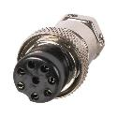

Conector de Micrófono Macho de 8 contactos de uso rudo.
- Conector Macho de uso rudo con seguro roscable
- Tipo de ensamble: Contactos soldables.
- Genero de los contactos: Hembras.
- Numero de contactos: 8.
- Material: Plástico con cubierta metálica.
- Dimensiones: 3.5 x 1.7 cm
- Peso: 13 grs.

